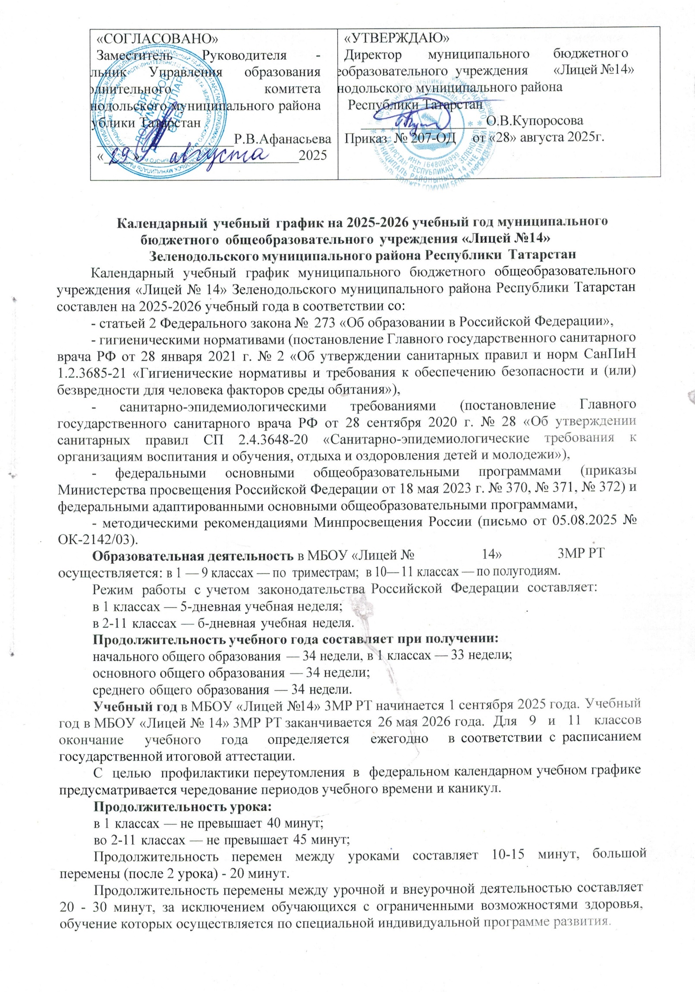

Расписание уроков составляется с учетом дневной и недельной умственной работоспособности обучающихся и шкалы трудности учебных предметов, определенной гигиеническими нормативами.
Образовательная недельная нагрузка распределяется равномерно в течение учебной недели, при этом объем максимально допустимой нагрузки в течение дня составляет: для обучающихся 1-х классов — не превышает 4 уроков и один раз в неделю 5 уроков, за счет урока физической культуры.
Обучение в 1 классе осуществляется с соблюдением следующих требований: учебные занятия проводятся по 5-дневной учебной неделе и только в первую смену, обучение в первом полугодии в
сентябре, октябре - по 3 урока в день по 35 минут каждый, в ноябре - декабре - по 4 урока в день по 35 минут каждый;
в январе - мае - по 4 урока в день по 40 минут каждый;
в середине учебного дня организуется динамическая пауза продолжительностью не менее 40 минут;
предоставляются дополнительные недельные каникулы в середине третьей четверти.
Для обучающихся 2-4 классов — не более 5 уроков и один раз в неделю 6 уроков за cчeт урока физической культуры.
Для обучающихся 5 и 6 классов - не более 6 уроков, для обучающихся 7 - 9 классов - не более 7 уроков.
Для обучающихся 10-11 классов — не более 7 уроков.
Занятия начинаются в 8.00 и заканчиваются не позднее 19 часов.
Занятия по программам дополнительного образования планируется на дни с наименьшим количеством обязательных уроков. Между началом дополнительных занятий и последним уроком организован перерыв продолжительностью не менее 20 минут.

Продолжительность учебных периодов

Учебные  триместры |  | Срок начала и окончания  триместра | Количество  учебных недель
I триместр |  | 01.09.2025-30.11.2025 | 8
II триместр |  | 01.12.2025-28.02.2026 | 7
III триместр | 1 | 09.01.2026 — 13.02.2026,  23.02.2026-26.05.2026 | 10
III триместр | 2-11 | 09.01.2025 — 26.05.2026 | 11
Итого за  учебный год | 1 | 01.09.2025-26.05.2026 | 33
Итого за  учебный год | 2-11 | 02.09.2024-26.05.2025 | 34

Продолжительность каникул

Каникулы | Cpoки начала и окончания каникул | Количество  дней
Осенние | 27.10.2025 - 06.11.2025 | 11
Зимние | 31.12.2025-11.01.2026 | 12
Дополнительные каникулы для  первоклассников | 14.02.2026 — 22.02.2026 | 9
Весенние | 28.03.2026 – 05.04.2026 | 9

Режим обучающихся 1-х классов

№  урока | сентябрь - декабрь | январь - май
1. | 8.00-8.35 | 8.00-8.40
2. | 8.55-9.30 | 8.55-9.35
3 | динамическая пауза  9.30-10.10 | динамическая пауза  9.35-10.15
4. | 10.10-10.45 | 10.15-10.50
5. | 10.55-11.30 | 11.00-11.40

Режим работы группы продленного дня

1 смена | 2 смена
08.00-08.20 прием детей  08.20-09.20 прогулка на свежем воздухе  09.20-10.00 санитарно-гигиеническая пауза  10.00-10.30 обед  10.30-12.00 самоподготовка  12.00 — 12.30 прием детей между сменами  12.30-13.00 индивидуальные занятия  13.00- 14.00 прогулка на свежем воздухе | 11.30-11.40 прием детей  11.40-12.40 прогулка на свежем воздухе  12.40-13.00 санитарно-гигиеническая пауза  13.00-13.30 обед  13.30-15.00 самоподготовка  15.00-16.00 спортивный час  16.00-16.30 индивидуальные занятия  16.30-17.20 прогулка на свежем воздухе  17.30 уход домой

Сменность занятий
1 смена — 1А, 1Б, 1К, 2Б, 2К, 4А, 4Б, 4В, 5 А, 5В, 6К, 5 Б, 5К, 7А, 7Б, 7В, 7К, 8К, 9А, 9Б, 9К, 9М, 10 А, 10Б, 11А
2 смена —2А, 3А, 3Б, 3В, 3К, 4К, 6А, 6Б, 6В, 8А, 8Б, 8В

Расписание звонков
Понедельник - суббота

№ урока |  | Продолжительность  перемены
1 ypок | 8.00-8.45 | 10 мин.
2 урок | 8.55-9.40 | 20 мин.
з ypок | 10.00-10.45 | 20 мин.
4 урок | 11.05-11.50 | 10 мин.
5 урок | 12.00-12.45 | 10 мин.
6 урок | 12.55-13.40 | 10 мин.
7 урок | 13.50-14.35 | 10 мин.
8 урок | 14.45-15.30 | 10 мин.
9 урок | 15.40-16.25 | 10 мин.
10 урок | 16.35-17.20

График питания в школьной столовой

Понедельник – пятница
ВРЕМЯ | КЛАССЫ
1 перемена | 1А, 1Б, 1К, 2Б, 2К
2 перемена | 4А, 4Б, 4В, 5 А,5В, 6К
3 перемена | 5 Б, 5К, 7А, 7Б, 7В, 7К, 8К
4 перемена | 9А, 9Б, 9К, 9М, 10 А, 10Б, 11А
5 перемена | 2А, 3А, 3Б, 3В, 3К, 4К
7 перемена | 6А, 6Б, 6В, 8А, 8Б, 8В

Пятница
ВРЕМЯ | КЛАССЫ
1 перемена | 1А, 1Б, 1К, 2Б, 2К
2 перемена | 4А, 4Б, 4В, 5 А,5В, 6К
3 перемена | 5 Б, 5К, 7А, 7Б, 7В, 7К, 8К
4 перемена | 9А, 9Б, 9К, 9М, 10 А, 10Б, 11А
5 перемена | 6А, 6Б, 6В, 8А, 8Б, 8В
7 перемена | 2А, 3А, 3Б, 3В, 3К, 4К

Суббота

ВРЕМЯ | КЛАССЫ
1 перемена | 2A, 2Б, 2K, ЗА, ЗБ, ЗВ, ЗК
2 перемена | 4A, 4Б, 4B, 4K, 5А,5B
3 перемена | 5Б, 5K, 6A, 6Б, 6В, 6К, 7A, 7Б, 7B, 7K, 8К
4 перемена | 8 А, 8Б, 8В, 9A, 9Б, 9К, 9М, 10 А, 10 Б, 11 А

Проведение промежуточной аттестации
Промежуточная аттестация проводится для обучающихся в формах, определенных учебным планом МБОУ «Лицей № 14» 3MP PT на 2025-2026 учебный год в соответствии с приказом.
Проведение государственной итоговой аттестации
Для 9-х и 11-x классов окончание учебного года определяется в соответствии с расписанием государственной итоговой аттестации, утверждаемым Министерством просвещения Российской Федерации и Федеральной службой по надзору в сфере образования и науки.
Учебные сборы для юношей 8,10 классов — согласно распоряжению Учредителя:
- пятидневные учебные сборы по 35-часовой программе курса внеурочной деятельности «Начальная военная подготовка» (учебные сборы по основам военной службы) с юношами, девушками (по желанию) – обучающимися 10-х классов общеобразовательных организаций, а также с девушками, обучающимися 10-х классов общеобразовательных организаций, – по программе курса внеурочной деятельности «Первая помощь, основы преподавания первой помощи, основы ухода за больным»,
- трехдневные учебные сборы по 17-часовой программе курса внеурочной деятельности «Основы военной подготовки» с обучающимися 8-х классов.
Режим работы школьной столовой с 7:00 до 15:00
Режим работы младшего обслуживающего и вспомогательного персонала
уборщики служебных помещений с 8:00 до 17:00; в субботу с 8.00 до 13.00;
гардеробщики с 7:00 до 14:30 (1 смена); с 12:30 до 19:00 (2 смена);
сторожа с 19:00 до 7:00 в будние дни; с 19:00 до 19:00 в праздничные и выходные
ДНН;
лаборанта с 8.00 до 17.00, в субботу с 8.00 до 13.00;
делопроизводителя (секретаря) с 8:00 до 17:00;
педагога-библиотекаря с 8:00 до 16:00.

График занятий внеурочной деятельности:
1A, lБ, lK, ЗА, 3K- с 12:00 до 14:00;
2A, 2Б, 2B, 2K, ЗБ, ЗК, 4K, 6A, 6Б, 6B, 6K, 8A, 8K, 8M — с 10:00 до 11:30;
4A, 4Б, 4B, 5A, 5Б, 5B, 5K, 7A, 7Б, 7B, 7K, 9A, 9Б, 9B, 9K, 10А, llA - 14:00 до
16:00.
Программы курса внеурочной деятельности для обучающихся 6-11-х классов «Россия – мои горизонты» реализуются еженедельно по четвергам; 1 смена с 8.00 до 8.45, 2 смена с 12.55 до 13.40. Программы курса внеурочной деятельности для обучающихся 1-11-х классов «Разговоры о важном» классов реализуются каждый понедельник 1 смена 8.00-8.45, 2 смена с 12.55 до 13.40.

